# Ale_HF_brevhuvudInstruktion för att hitta minisammandrag

Förbundets hemsida: <http://www.svenskhandboll.se/HandbollforbundetVast/>

Välj Tävling och sedan Minihandboll:

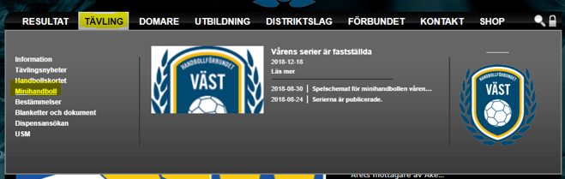

Minihandboll -> Välj den grupp du letar efter (det är den ålder de var i när säsongen började, d.v.s. på hösten)

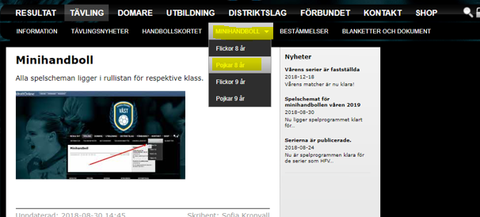

Sedan finns det tyvärr inget bättre sätt än att leta i länkarna nedan för att hitta vilket sammandrag just ni ska vara med på. När man klickat på en länk öppnas det som ett worddokument, det kan man sedan skriva ut för att ha med och kanske dela ut till några föräldrar.

